**Патриотическое воспитание дошкольников:**

**"Русская Матрешка - главный сувенир России!"**

|  |
| --- |
| **Мастер-класс с пошаговым фото** |

**Конспект НОД по теме: "Русская Матрешка - главный сувенир России"**

**Автор:** Нарыкова Валентина Ивановна, воспитатель МБДОУ Детский сад №22 «Улыбка», г. Старый Оскол .

**Описание:** предлагаю вам конспект непосредственной образовательной деятельности по художественному творчеству для детей подготовительной группы (6-7 лет) по теме "Русская Матрешка – главный сувенир России". Данный материал будет полезен воспитателям для детей старшего возраста. Это конспект по ИЗО-деятельности, направленный на развитие творческих способностей детей через приобщение к народному творчеству и воспитанию патриотических чувств у детей.

**Образовательная область и направление:** художественное творчество

**Цель:** знакомство детей с декоративной росписью народной игрушки – матрёшки 

**Программные задачи:**   
*1.Образовательные*  
• закрепить знания детей об истории создания русской деревянной матрёшки, о её характерных особенностях;  
• продолжить знакомство с творчеством русского народного художественного промысла: росписи матрешек;  
• закрепить практические навыки по рисованию элементов Семеновской росписи;  
*2.Развивающие*  
• развивать мышление, мелкую моторику рук, художественный вкус;  
• развивать творческие способности детей через приобщение к народному творчеству и прикладному искусству;  
• развивать самостоятельность в придумывании рисунка сарафана для матрёшки.  
*3.Воспитательные*

• воспитание патриотических чувств у дошкольников,  
• воспитывать умения работать в коллективе;  
• воспитывать самостоятельность, аккуратность, интерес и любовь к народным игрушкам;  
• воспитывать уважение к творчеству русских умельцев. 

**Интегрируемые образовательные области:** «Познание», «Коммуникация», «Социализация», «Музыка», «Физическая культура», «Здоровье».

**Предварительная работа:** рассказ воспитателя об истории возникновения матрешек, их изготовлении и росписи; рассматривание игрушек – матрешек и иллюстраций с изображением матрешек Семёновских, Загорских, Полхов-Майданских, сравнение их по внешнему виду, облику, росписи; чтение стихов, загадок о матрёшках;

**Методические приемы:**  
- Словесный: вопросы, объяснения, поощрения, анализ.   
- Игровой: игра: «Пальчиковая гимнастика».  
- Наглядный: матрешки, образцы элементов росписи.

**Демонстрационный материал:** презентация «Русская матрешка», игрушки Матрешки с традиционными видами росписи (Семеновская, Загорская, Полхов-Майданская), мольберт, силуэты матрешек, иллюстрации с элементами разных техник росписи, аудиозаписи «Русские народные мелодии»  
Раздаточный материал:  шаблоны матрешек, альбомные листы, краски, кисточки, простые карандаши для контурного рисунка, ватные палочки, баночки с водой. 

**Ход занятия**  
1. Организационный момент.  
*(В начале занятия звучит народная мелодия)* На столе стоит сундук.  
*Воспитатель.* Дети, посмотрите, какой красивый сундук у нас в группе. Интересно узнать, что же в нём? Смотрите, а здесь что-то написано. (Читает надпись-загадку)   
*Есть для вас одна игрушка,  
Не лошадка, не Петрушка.  
Алый шелковый платочек,  
Яркий сарафан в цветочек,  
Упирается рука в деревянные бока.  
А внутри секреты есть:  
Может три, а может шесть.  
Разрумянилась немножко  
Наша….  
(русская матрешка)*  
*Воспитатель.* (открывает сундук) Посмотрите и правда, матрешка!  
2. Сообщение темы и цели занятия  
Сегодня матрёшку знают уже во всём мире, и стала она символом нашей страны, традиционным русским сувениром. Ребята, давайте откроем матрешку, сколько у нее внутри подружек? (открывает матрешку, а там пусто).  
- Вот чудеса, а где же другие матрешки? Матрешке одной скучно будет у нас. Я вам, ребята, предлагаю нарисовать матрешек-подружек для нашей гостьи!  
3. Повторение изученного материала  
- Ребята, но сначала, давайте вспомним, какие три основных вида матрешек мы с вами знаем?   
(Ответы детей: Семеновская, Загорская (Сергиевская), Полхов-Майданская)  
- Молодцы! А чем  же эти матрешки отличаются друг от друга? Давайте посмотрим на изображения (показывает картинки с изображением традиционных матрешек).  
1. У Семеновской матрешки весь фартук занимают букеты цветов: алые розы, маки, незабудки, васильки, ягоды и листья. Своеобразием Семеновской матрешки является ее форма и цветовое оформление: желтый платок, красный сарафан и белый фартук, украшенный цветами.  
2. Загорская матрёшка в сарафанах расписных, кофточка на ней с вышивкой. А в руках у матрёшки то корзина с грибами и ягодами, то серп, то петух или уточка.  
На Загорской матрешке основные цвета….  
  Дети:  красный, зеленый, синий, желтый   
3. Полхов-Майданская матрешка. У этих матрёшек нет сарафана и фартука. Вместо этого – условный овал на двухцветном поле – вверх красный или желтый, низ зеленый или фиолетовый. Все остальное занято крупными и яркими цветами в черном контуре. На голове полушалок с цветами. И особенностью является отсутствие у матрешки рук.  
- Вот, ребята, вспомнили мы какие матрешки самые известные. А теперь скажите, какая из этих видов наша матрешка-гостья?  
(Ответы детей)  
- Правильно, Семеновская! Мы с вами Семеновких матрешек – подружек и будем рисовать и расписывать как настоящие мастера, но сначала физкультминутка.  
***Физкультминутка***  
*Прежде, чем рисовать  
Нужно пальчики размять.  
Указательный и средний,   
Безымянный и последний  
Поздоровались с большим.  
А теперь потрем ладошки  
Друг о друга мы немножко.  
Кулачки разжали – сжали,  
Кулачки разжали – сжали.  
Вот и пальчики размяли.  
А сейчас мастера  
За работу всем пора.  
Мастера, скорей за дело  
Украшай матрешек смело  
Выбирай любой узор,  
Чтобы радовал он взор.*  
4. Практическая часть  
- Дети, у вас на столе лежит трафарет матрёшки, лист бумаги и простой карандаш. Подумайте, ребята, как лучше разместить лист бумаги для рисования нашей матрешки, вертикально или горизонтально?  
Ответы детей:  Вертикально!   
(Если дети затрудняются, воспитатель ставит чистый лист бумаги за матрешку и помещает его сначала горизонтально - дети наглядно видят, что матрешка не помещается, затем вертикально - дети видят, что матрешка вписывается в формат листа).   
Воспитатель: А теперь посмотрите, как матрешку мы будем рисовать.

1.По шаблону обведём контур матрёшки.

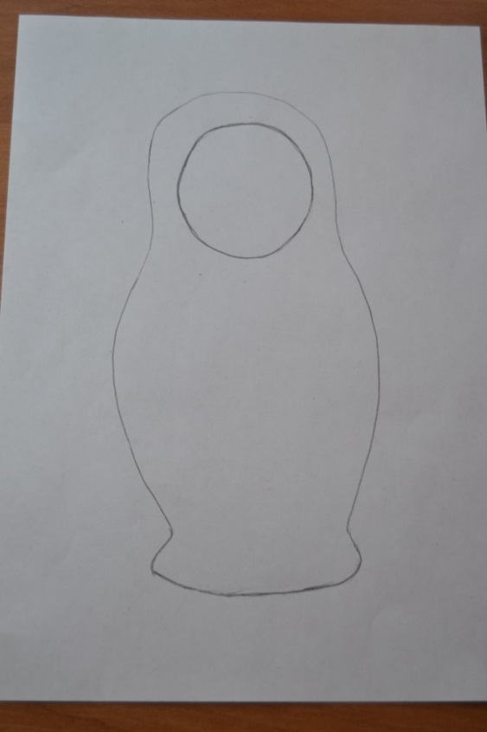

2.Нарисуем контур платочка и завязки.

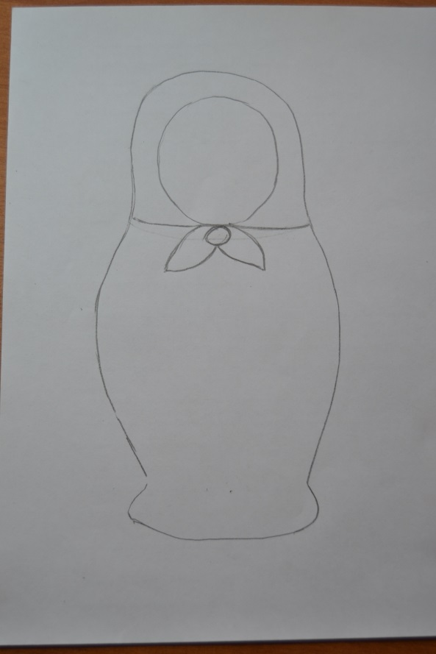

3.На лице аккуратными штрихами наметим волосы, глаза, брови, нос, рот и щечки .

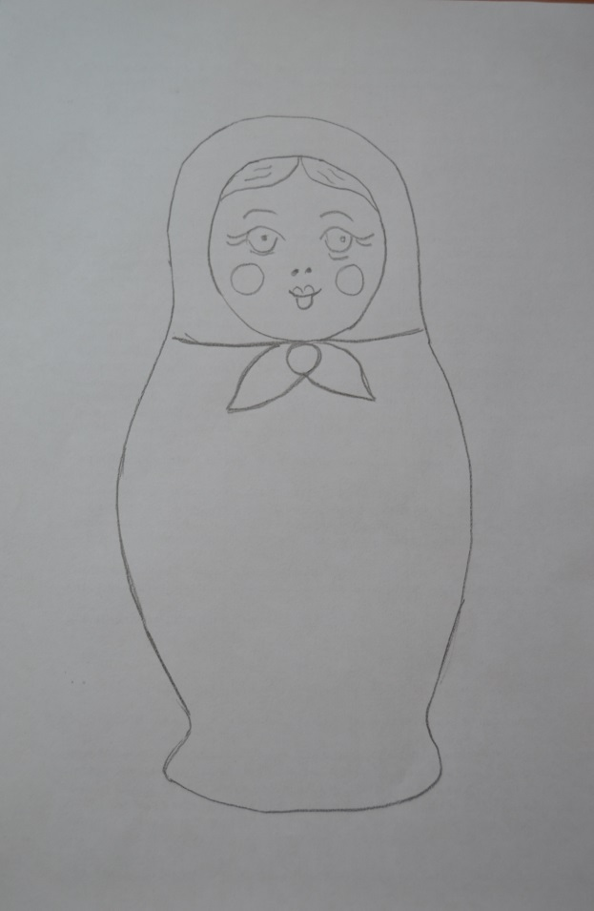

4.Приступаем к рисованию рук

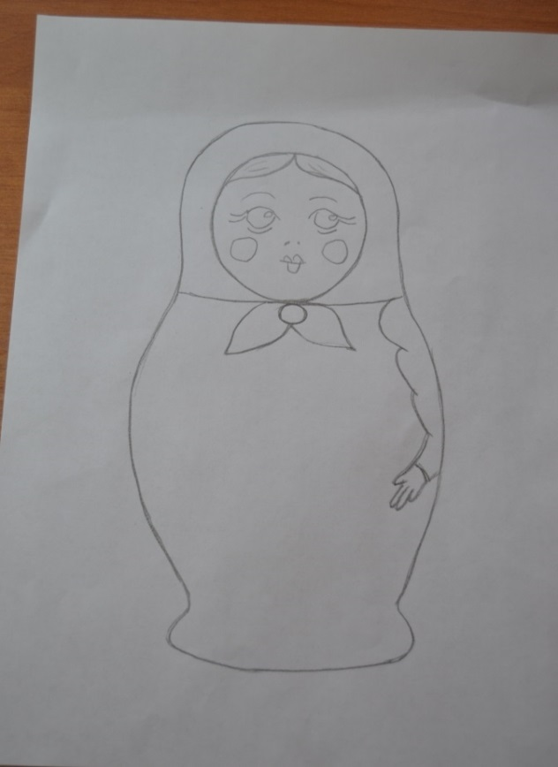

5.Внизу намечаем контур – овал.

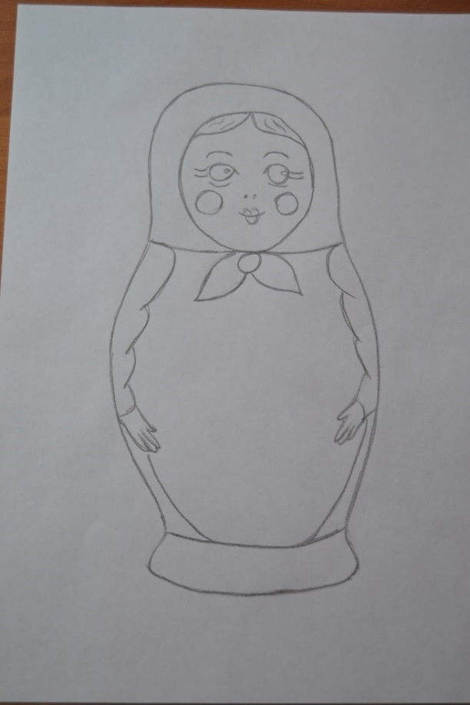

6.Украшаем середину цветами и раскрашиваем гуашью.

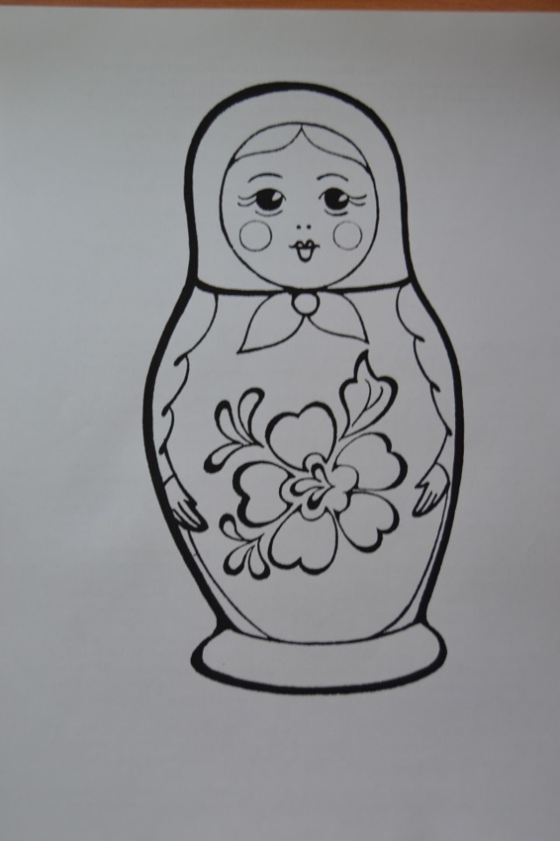

Воспитатель: А теперь, ребятки, осталось нам только расписать матрешек красками с помощью кисточек и ватных палочек. (Звучат русские народные мелодии в записи, дети расписывают матрёшек)

Начинаем с раскраски больших цветовых плоскостей – частей одежды. Сначала раскрасим платок. Теперь аккуратно закрашиваем сарафан. Когда краска высохнет, наносим узор – цветы на сарафане ватными палочками. Лицо круглое, яркий румянец, чёрные брови, маленький рот. Такой же образ русской красавицы воспевался в русских песнях и сказках.

5. Подведение итогов

(Организация выставки детских работ)

- Молодцы, дети, у всех получились замечательные работы. Вот теперь нашей гостье не скучно будет!

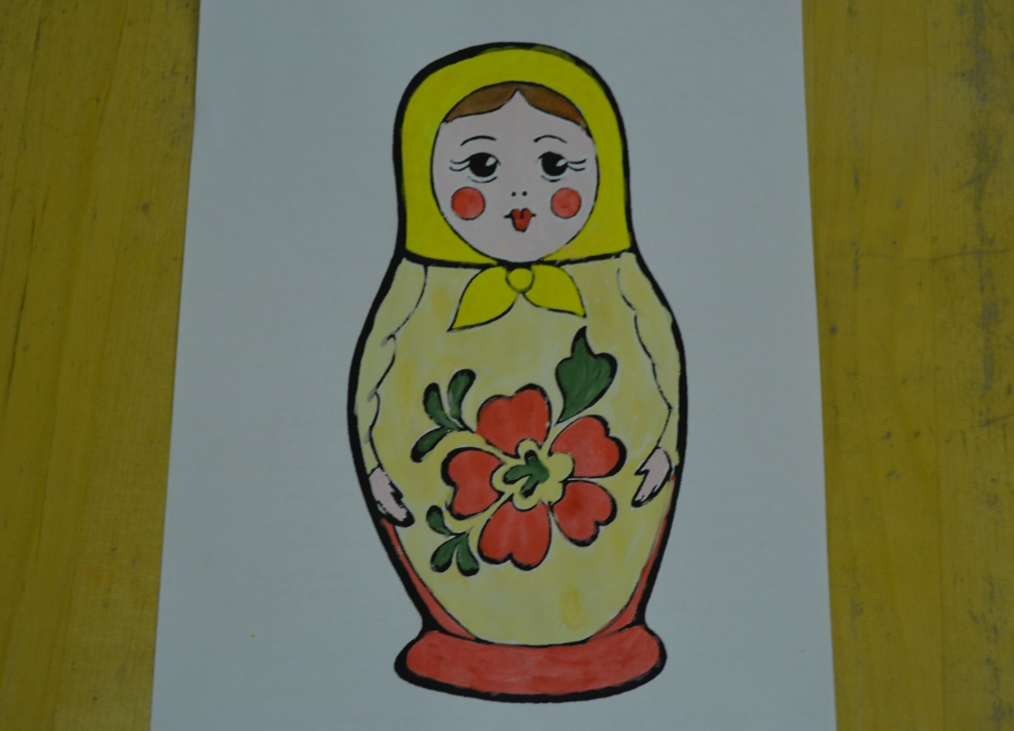

Вот такие красивые матрешки появились у нас на выставке в патриотическом уголке - уголке России.

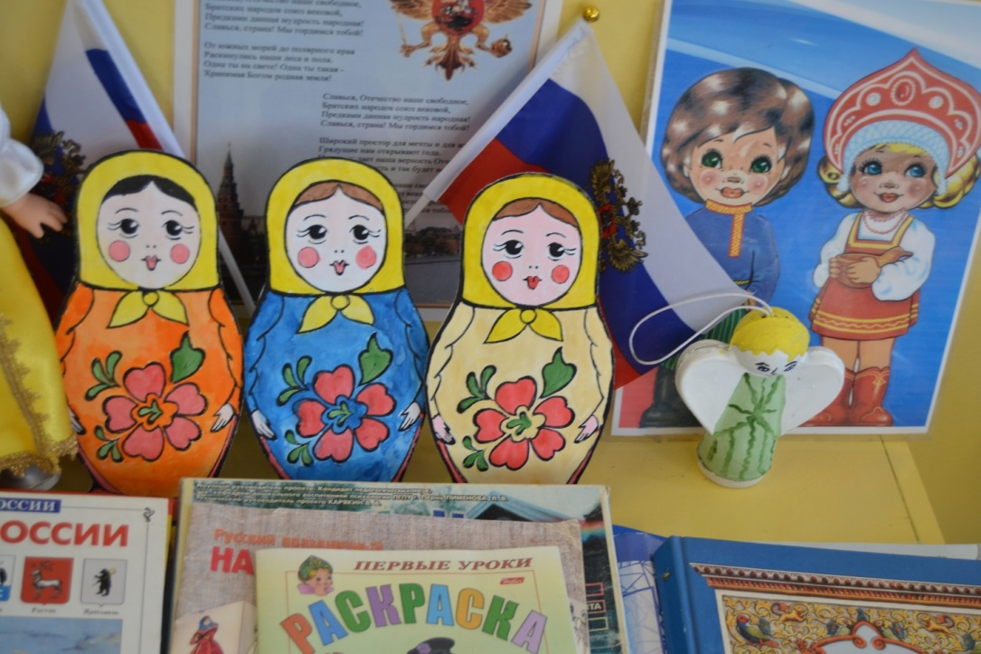

*Список использованной литературы*  
1. Алексахин Н.Н. Художественные промыслы России. Учебное пособие. М.: Народное образование, НИИ школьных технологий, 2005  
2. Головина Ольга. История русской матрешки «Появление матрешки на Руси». – М.: журнал «Ваш досуг», №12, 2000  
3. Знакомство с народным изобразительно-прикладным искусством в ДОУ: сценарии интегрированных занятий в старших дошкольных группах / Авт.-сост. А.Н.Чусовская. – М.: АРКТИ, 2011. – 72 с.  
4. Комплексные занятия  по программе под редакцией М.А. Васильевой, В.В. Гербовой, Т.С. Комаровой. Старшая группа / авт.-сост. Н.В. Лободина. – Волгоград: Учитель, 2011. – 364  с.  
5. Развивающие занятия с детьми 5-6 лет / Под ред. Парамоновой Л.А. – М.: ОЛМА Медиа Групп, 2006. – 782 с.  
6. Соловьева Л. Н. Матрешка. Русский сувенир. Альбом – М.: Интербук 1993